Отчёт о горном походе 2КС по Приэльбрусью команды «Крайний метр» под руководством Киселёва Алексея 07.2010г.

I. Справочные сведения. 1
1.1. Общие сведения о проводящей организации 1
1.2. Сведения о походе 2
1.3. Сокращения, испольщуемые в отчёте 2
1.4. Нитка маршрута заявленная 2
1.5 Нитка маршрута пройденная 2
1.6 График по дням 3
1.6.1 График движения по маршруту (заявленный) 3
1.6.2 График движения по маршруту (пройденный) 3
1.6.3 График внепоходных дней (путь и тренировки) 4
1.7 Аварийные варианты схода с маршрута 4
1.8 Состав команды 5
1.9 Определяющие препятствия 7
II. Описание маршрута 8
2.1. Сведения о районе 8
2.2. Хронометраж похода 8
10.07 День перед походом 8
11.07 День первый 8
12.07 День второй 9
13.07 День третий 11
14.07 День четвертый 12
15.07 День пятый 13
16.07 День шестой 15
17.07 День седьмой 15
18.07 День восьмой 17
19.07 День девятый 17
20.07 День десятый 19
21.07 В поисках развлечений 20
22.07 Дорога домой 21
III Дополнительные материалы 21
3.1. График высот по дням 21
3.2. Специальное снаряжение 21
3.3. Список используемой литературы: 22

I. Справочные сведения.

1.1. Общие сведения о проводящей организации
Название | Некоммерческое партнерство "Клуб Туристов при МГТУ им. Н.Э. Баумана"
Сокращённое название | НП "ТК МГТУ"
Адрес клуба | Москва, Госпитальная набережная, д.4/2, Спортивный комбинат МГТУ
Телефон | +7 (495) 263-22-29
e-mail | info@tourism.bmstu.ru
www | http://tourism.bmstu.ru

1.2. Сведения о походе
Номер маршрутной книжки | 59/3-223
Адрес хранения отчёта и маршрутной книжки | Библиотека НП "ТК МГТУ": Москва, Госпитальная наб., д.4/2, Спорткомбинат МГТУ, т/к
МКК рассмотревший заявочные материалы и выпустившей команду в ТСМ | МКК НП "ТК МГТУ"
МКК рассмотревшей и утвердившей отчет о ТСМ | МКК НП "ТК МГТУ"
Вид туризма, Название ТСМ, категория сложности | Горный, спортивный поход, 2кс
Район | Россия, Центральный Кавказ, Приэльбрусье
Продолжительность активной части | 12 дней (с запасными)
Общая продолжительность | 22 дня
Сроки проведения ТСМ | 10.07.2010 – 22.07.2010
Протяженность зачетной части маршрута | 100 км
Количество участников | 9 человек

1.3. Сокращения, испольщуемые в отчёте
а/л – Альплагерь  в - вершина  г – гора  д/р – долина реки | км – километр  л - ледник  м – метр  м.н. – место ночёвки  пер – перевал | пол – полонина  пос - посёлок  р – река  с - село  ур – урочище
- Везде, где не оговорено особо, километраж приведен без учета горного коэффициента 1,2.
- Везде, где не оговорено особо, понятие “правый” и “левый” даны орографически.
- Все высоты указаны согласно показаниям прибора GPS Garmin 60SCx.


1.4. Нитка маршрута заявленная
д. р. Адылсу - УСБ Джан-Туган - пер. Койавгвнауш (3572, 1А) - а/л Джайлык- д. р. Адырсу - пос. В.Баксан - д.р. Сылтрансу - оз. Сылтранкель - пер. Сылтран (3441, н/к) - д.р. Мукал - д.р. Мкяра – д.р. Субаши - пер. Исламсу (1Б, 3468) - д.р. Исламчат – пер. Сев. Каракайский (2889, н/к) – д.р. Малка - ист. Джилису – д.р. Бирджилису – плато Джикаунгинкёз - пер. Ирикчат (1Б, 3667) – д.р Ирикчат – пер. Ассоль (1Б, 3634) – л. Ирик – пер. Терсколак (1Б, 3527)– д.р. Терскол – пос. Терскол - д.р.Донгузорун – д.р.Когутайка Зап. - пер.Профессора Абдулахова (3200, 1А) - д.р.Когутайка – пер.Владимира Коршунова (1Б, 3600) - д.р.Юсенги - д.р. Баксан
Итого 115км

1.5 Нитка маршрута пройденная
д. р. Адылсу - УСБ Джан-Туган - пер. Койавгвнауш (3572, 1А) - а/л Джайлык- д. р. Адырсу - пос. В.Баксан - д.р. Сылтрансу - оз. Сылтранкель - пер. Сылтран (3441, н/к) - д.р. Мукал - д.р. Мкяра – д.р. Субаши - пер. Исламсу (1Б, 3468) - д.р. Исламчат – пер. Сев. Каракайский (2889, н/к) – д.р. Малка - ист. Джилису – д.р. Бирджилису – плато Джикаунгинкёз - пер. Ирикчат (1Б, 3667) – д.р Ирикчат – пер. Ассоль (1Б, 3634) – л. Ирик – пер. Терсколак (1Б, 3527)– д.р. Терскол – пос. Терскол
Итого 100км

1.6 График по дням

1.6.1 График движения по маршруту (заявленный)
Даты | Дни пути | Участки маршрута | Км | Способы передвижения
2010.07.11 | 1 | Джан-Туган (2200) - подход под пер.Койавганауш (3641, 1А) | 8,5 | пешком
2010.07.12 | 2 | м.н. - пер.Койавганауш (3641, 1А) - д.р. Адырсу - а/л Джайлык – пос. В. Баксан (1520) – д.р. Сылтрансу-м.н.(2000) | 17,5 | пешком
2010.07.13 | 3 | м.н. (2000) - д.р.Сылтрансу- оз.Сылтранкель (2950 обед) - пер.Сылтран (3441, н/к) - д.р.Мукал - д.р.Мкяра – д.р.Субаши – подход под п.Исламсу (1Б, 3468) | 17,5 | пешком
2010.07.14 | 4 | м.н. - п. Исламсу (1Б, 3468) - д.р. Исламчат – пер. Сев. Каракайский (2889, н/к) – д.р. Малка - ист. Джилису | 15,2 | пешком
2010.07.15 | 5 | м.н – ист. Джилису – д.р. Бирджилису | 7 | пешком
2010.07.16 | 6 | м.н – д.р. Бирджилису – плато Джикаунгинкёз - пер. Ирикчат (1Б, 3667) – д.р Ирикчат – подход под пер. Ассоль(1Б, 3634) | 10 | пешком
2010.07.17 | 7 | Взять заброску… 6км в одну сторону.  м.н – д.р Ирикчат – стрелка р.Ирик и р.Ирикчат – д.р Ирикчат – м.н. ПОЛУДНЁВКА | 6 | пешком
2010.07.18 | 8 | м.н .– пер. Ассоль (1Б, 3634)– пер. Терсколак (1Б, 3527) – д.р. Терскол – м.н.(2500) | 9,7 | пешком
2010.07.19 | 9 | м.н. – д.р.Терскол – пос.Терскол (2200) – д.р.Донгузорун – под пер.Профессора Абдулахова (3200, 1А) | 9 | Пешком
2010.07.20 | 10 | м.н. - пер.Профессора Абдулахова (3200, 1А) – под пер.Пастуший (н/к., 3197) | 1,5 | Пешком
2010.07.21 | 11 | м.н. (2800)- пер.Владимира Коршунова (1Б, 3600) – д.р.Юсенги – д.р. Баксан | 14 | Пешком
2010.07.22 | 12 | а.л.Джан-Туган – Нальчик  садимся на поезд Нальчик-Москва |  | маршрутка  поезд

1.6.2 График движения по маршруту (пройденный)
Даты | Дни пути | Участки маршрута | Км | Способы передвижения
2010.07.10 | 0 | Сделали две заброски – в пос.В.Баксан и вверх по реке Ирикчат  Джан-Туган (2200) – Зелёная гостиница (2600) | 16  3,9 | Пешком  пешком
2010.07.11 | 1 | м.н.(2600) - подход пер.Койавганауш (3255) | 2,7 | пешком
2010.07.12 | 2 | м.н.(3255) - пер.Койавганауш (3641, 1А) - д.р. Адырсу - а/л Джайлык – не доходя 1км до погранзаставы | 10 | Пешком
2010.07.13 | 3 | м.н. (2060) - пос. В.Баксан (1520) – д.р. Сылтрансу- оз.Сылтранкель (3200) | 15,5 | пешком
2010.07.14 | 4 | м.н.( 3200) - пер.Сылтран (3441, н/к) - д.р.Мукал - д.р.Мкяра – д.р.Субаши - | 8 | пешком
2010.07.15 | 5 | м.н. - п. Исламсу (1Б, 3468) - д.р. Исламчат (2605) | 8,5
2010.07.16 | 6 | м.н. (2605) - пер. Сев. Каракайский (2889, н/к) – д.р. Малка - ист. Джилису-3 км на юг в сторону л.Джикаугенкез (2950) | 13,6
2010.07.17 | 7 | м.н (2950) – плато Джикаунгинкёз - пер. Ирикчат (1Б, 3667) – д.р Ирикчат (3112)  Взяли заброску | 13  6 | Пешком  Пешком
2010.07.18 | 8 | м.н (3112) – д.р Ирикчат – подход под пер. Ассоль(3310) | 2,5 | пешком
2010.07.19 | 9 | м.н (3310) – пер. Ассоль(1Б, 3634) – л.Ирик - пер. Терсколак (1Б, 3527) –ночёвка после первого перевального сброса (3391) | 6 | пешком
2010.07.20 | 10 | м.н. (3391) –д.р. Терскол – пос.Терскол (2170)  пос.Терскол (2170) – Джан-Туган (2200) | 7,5 | пешком  машина

1.6.3 График внепоходных дней (путь и тренировки)
Даты | Участки маршрута | Км | Способы передвижения
2010.07.02 | В … сели в поезд Москва-Нальчик
2010.07.03 | едем в поезде
2010.07.04 | Приехали в Нальчик на поезде  Нальчик – Джан-Гуган  размещение в нижнем Джане |  | поезд  маршрутка
2010.07.05 | Скальные занятия Место проведения: "Скальная лаборатория"
2010.07.06 | Ледовые занятия, день 1 Место проведения: ледник Кашкаташ
2010.07.07 | Ледовые занятия, день 2 Место проведения: ледник Кашкаташ
2010.07.08 | Снежные занятия, день 1 Место проведения: ледник Джанкуат
2010.07.09 | Снежные занятия, день 2 Место проведения: ледник Джанкуат
2010.07.10 | Сделали две заброски – Терскол и вверх по д.р.Ирикчат  Джан-Туган (2200) – Зелёная гостиница | 8,5 | пешком
2010.07.21 | Съездили в ……. и на рынок в Чегет. Сходили в музей «Высоцкого и альпинизма»
2010.07.22 | А.л.Джан-Туган – Нальчик  садимся на поезд Нальчик-Москва |  | маршрутка  поезд
2010.07.23 | едем в поезде
2010.07.24 | Вернулись в Москву

1.7 Аварийные варианты схода с маршрута
Расположены в порядке удаления от старта:
1. По д.р. Адырсу в пос.в.Баксан
2. С оз.Сылтран спуск обратно в пос.в.Баксан
3. По д.р. Субаши, д.р. Мкяра или д.р.Мукал – через д.р.Кыртык в пос. В.Баксан
4. Из д.р. Исламчат через пер. Кыртыкауш (н/к, 3232) в д.р. Кыртык и затем в В.Баксан
5. Из д.р. Бирджилису спуск к Джилису

6. По д.р. Ирик в пос. Эльбрус

1.8 Состав команды
Фамилия, имя, отчество | Дата рождения | Должность в походе | Опыт | Фото
Киселёв Алексей Викторович | 08.03.82 | Руководитель, штурман | 4ЛУ, 1ЛР, 2ГУ, 1ГР, 1ПР | 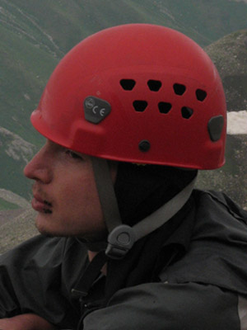
Белей Наталья Ярославовна | 10.11.80 | Финансист | нк с эл.1ГУ,1ПУ,2ЛУ | 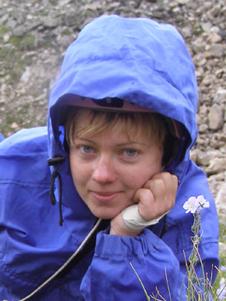
Винокуров Юрий Андреевич | 19.05.77 | Завснар, гитарист | нк с эл.1ГУ | 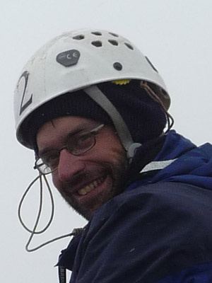
Заглядова Надежда Александровна |  | Медик, гитарист |  | 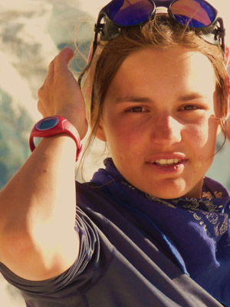
Киселева Дарья Александровна | 05.04.91 | Просто хороший человек | 1ГУ,2ПУ,2ВУ | 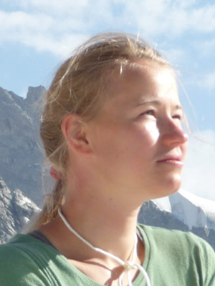
Ларин Михаил Юрьевич | 19.09.81 | Не смог пойти | нк с эл.1ГУ,1ПУ,2ЛУ
Муминов Тимур Рашидович | 31.05.81 | Реммастер, гитарист | н/к с эл.1ГУ | 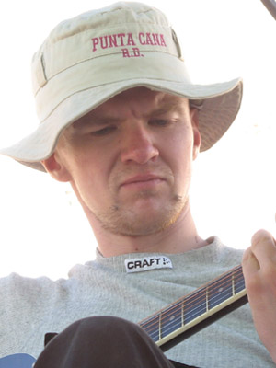
Павленко Светлана Юрьевна | 24.08.79 | Летописец | 2ЛУ, н/к с эл.1ГУ | 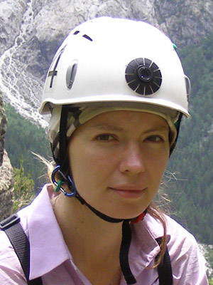
Пырикова Светлана Ивановна | 12.06.70 |  | 1ГУ, 1ПУ | 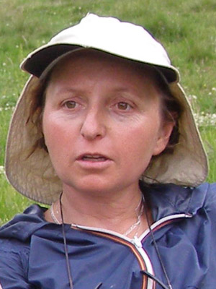
Филатов Андрей Витальевич | 12.01.90 | Завхоз | 1ГУ, 1ПУ | 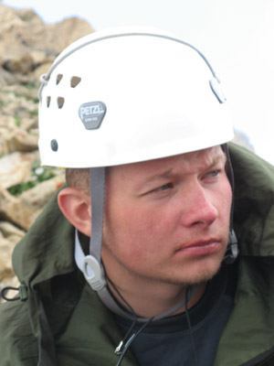

1.9 Определяющие препятствия
Название препятствия | К. Сл. | Характеристика препятствия (характер, высота, наименование) | Путь прохождения
Пер.Койавганауш (3641) | 1А | Подъем – Открытый ледник; крутой до 40˚ мелко-осыпной перевальный взлет.  Спуск – Широкий 30˚ый кулуар, покрытому мелкой сланцевой осыпью, затем участок пологого закрытого ледника | д.р.Адылсу – д.р.Адырсу
Пер.Исламсу (3472) | 1Б (1А) | Подъем – Мелко-осыпной склон до 30˚, седловина перевала не выражена.  Спуск - Скально-осыпной склон крутизной 30˚ 100 метров, затем выполаживание, склон до 25˚ 250 метров. | д.р.Субаши – д.р. Исламчат
Пер.Ирикчат (3640) | 1Б | Подъем – Cнежный склон до 30˚ 150 метров.  Спуск – Мелко-осыпной склон, тропа, открытый ледник обходится. | Л.плато Джикаугенкез, бассейн р.Малка – д.р.Ирикчат
Пер.Ассоль (3629) | 1Б | Подъем – Открытый ледник, крутой мелко осыпной склон до 40˚. 30 метров.  Спуск – Мелко-осыпной склон до 30˚ 100 метров, снежно-скально-осыпной склон до 30˚, затем выход на морену, спуск с морены на ледник – скально-осыпной склон до 40˚, рантлюфт. | прав. ручей р. Ирикчат – д.р.Ирик, ледник Ирик в его среднем течении.
Пер.Терсколак (3512) | 1Б | Подъем – Скально-осыпной склон до 30˚ на подъеме к перевальному взлету преодоление пояса бараньих лбов и крутой (35˚) короткий снежник.  Спуск – На спуске 30˚ снежник, выводящий на плоские морены. | д.р.Ирик, траверс склонов от ледн. Ирик – д..р.Терскол

II. Описание маршрута

2.1. Сведения о районе

2.2. Хронометраж похода

10.07 День перед походом
На заброску
Расстояние | Набор высоты | Сброс высоты | Выход на маршрут | Врямя окончания
16км | +626 +600 | -626 | 10:00 | 15:00
Прошли от похода
Расстояние | Набор высоты | Сброс высоты | Выход на маршрут | Врямя окончания
3,9км | +376 | 0 | 17:00 | 19:00
Утром взяли буханку в Джане и повезли две заброски.
10:10. Т006.Высота 1749. Нас с Юрой выбросили в северной части пос.Эльбрус.
Андрей и Света поехали на буханке дальше, и оставили заброску в магазине Верхнего Баксана. С них за это ничего не взяли.
12:31. Т010Z. Высота 2375. В лесочке левого берега р.Ирик забросали камнями и засыпали обильным количеством табака заброску. Это получилось по горизонтали 4,3км от Т006.
Оттуда пошли пешком до Джана.
По пути в Шхельде поставил на учёт нашу команду у спасателей.

В следующий день хотелось пройти пер.Каракайский, чтобы была возможность успеть пройти по плану максимума, поэтому было принято решение выйти этим вечером.
17:00. Т002. Высота 2244. Выходим от Джана к зелёной гостинице.
19:00 Т010-N00. Примерно. Зелёная гостиница. Высота 2620.
После приготовления пищи при попытке снять горелку - заметили, что один балон травит. Газ из него практически весь вышел.
21:00 час отбой.

11.07 День первый
Расстояние | Набор высоты | Сброс высоты | Выход на маршрут | Врямя окончания
2,7км | +635 | 0 | 10:00 | 14:00

7:00 Подъем. У дежурного Андрея температура 38.4 и слабит. Есть подозрение, что это заразно, т.к. Тимур только недавно выличился от похожих синдромов.
10:00. Долго собираемся, несколько раз мерием температуру. Подразгрузили Андрея. Выходим.
10.30. Т011. Брод через Учан-су: переход, согрев, переобувка заняла 30 мин.
11.55-12.25. Т012. Высота 2880. Привал после подъёма……..
Волнующиеся за своё здоровье, люди по очереди мериют температуру.
12.58-13.15. Т013. Высота 3060. Привал.
14.00. Т014--N01. Высота 3255. Перед последним перевальным взлётом (примерно около 1,5 перехода) удобное место под 3-4 палатки с ветрозащитными стеночками. Похоже оно называется спартаковскими ночевками. Рядом у снежника течёт вода, правда к утру она замёрзла, так что имеет смысл набирать воду с вечера.
Устроили обед, мерием температуру Андрею.
Температура у Андрея 39.4. Решили дальше сегодня не идти. Дали жаропонижающее и Диакарб. Красивое место, хорошая погода! Жарапонижающее подействовало и к вечеру Андрей чувствовал себя хорошо!
21.00. Отбой.
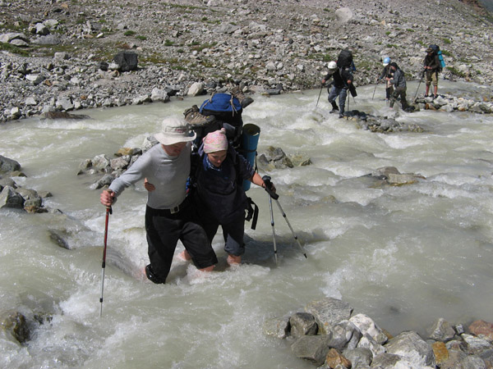 | 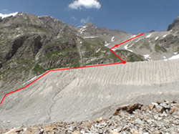
Бродим р.Адыл-Су | Фото подъёма к перевалу. В месте окончания линии устроили обед, а затем и бивак.
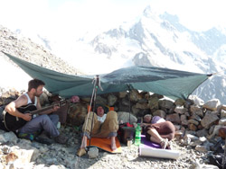 | 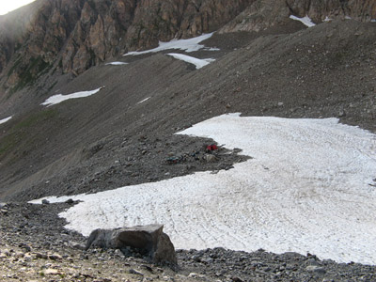
Полуднёвка. Сбиваем температуру Андрею | Место ночёвки

12.07 День второй
Расстояние | Набор высоты | Сброс высоты | Выход на маршрут | Врямя окончания
9,9км | +390 | -1585 | 7:00 | 18:50
5.00. Подъем дежурных, 5.30 общий подъём. Пили какао, баллоны с газом закончились, Андрею чуть-чуть лучше. Температура около 37,5.
7.00. Выходим.
8.05. Т016. Высота 3440. 200м до перевала, поднимались по правому осыпному склону, мелкая галька. У Андрея растёт температура - вынули почти всё из его рюкзака.
9.20. Т017-KOYVGN. Высота 3644. Стоим на перевале Койавганауш.
10.00. Начали спуск спускаясь по сыпухе плотной группой, держась левее.
Поскольку спуск стал затягиваться, разбились на дрве группы, в первой я с девушками. Во второй больной с Юрой и Тимуром.
11.30 – 12.20. Привел веред выходом на пологий снег. С девчёнками под большим камнем ждём вторую группу.
Выйдя по пути нас догнали альпинисты. Пошли по их следам, они нам уже протропили дорогу на левобережную марену – потенциально опасная дорога – на пути есть следы упавших камней.
13.27 – 13:40. Привал в начале левобережной марены.
14:00 – 15.35. Т018. Высота 2850. Холодный обед. Спустились с левобережной марены. Остановились у хорошего места для ночёвок. Альпинисты из Нижнего Новгорода подарили нам целый кан чая! Взаимно подарили друг другу по ништяку на команду. У альпинистов был врачь в команде – подсказал чем лечить Андрея. Дали ему таблетку.
16.40 - 17:00. Т019. Высота 2370. Привал. Спустились в долину реки Адыр-су.
18.00 - 18:10. Т022. Высота 2184. Привал перед мостом через реку на правый берег. Андрею полегчало – таблетка подействовала! Идёт в общем темпе!
18.50 Т023-N02. Высота 2060. Встаем на ночёвку в специально обустроенном для этого месте. Рядом с дорогой. Справа от реки Адыр-су. Куча дров, кострище, обложенное камнями, места для палаток, чуть в отдолении специально построенный туалет. Варим суп с грибами! Все прелести цивилизации!
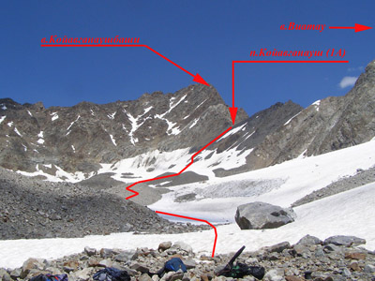 | 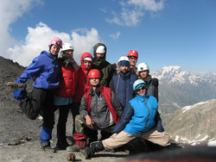
п.Койавганауш с места ночёвки | Зашли на перевал
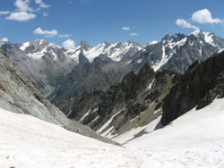 | 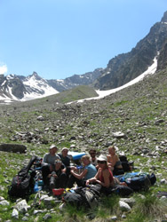
Спуск с п.Койавганауш | Спустились с перевала. Спустившись с левобережной марены. Обедаем в хорошем месте для ночёвок.

13.07 День третий
Расстояние | Набор высоты | Сброс высоты | Выход на маршрут | Врямя окончания
15,5км | +1630 | -490 | 8:15 | 20:30
6.00. Общий подъём. Завтрак на дровах.
8.15- выход
9.05 – 9:15. Т024. Высота 1700. Привал в беседке, ждем Юру и Андрея – они подотстоют.
9:20 Т025. Почти сразу после превала погранпост. Проверяют документы. Дальеше дошли до подъёмника - он не работал – спускались по леснице.
10.05 - 11.50. Т026.Высота 1570. Магазин в Верхнем Баксане. Забираем заброску, «шоппинг», едим арбуз и покупаем немного лекарств у медсестры в местной школе – это единственная аптека в посёлке.
12.27 – 12.40. Т027. Высота 1738. Привал. Поднимаемся в сторону озера Сылтранкель, по правому берегу, дорога над Верхним Баксаном. До леса ещё не дошли. Человека, который якобы должен собирать деньги за пребывание в Нац.Заповеднике Приэльбрусье не встретили.
13.20. Т029 Высота 1990. Привал. Здесь планировалось вчера заночевать.
Плоское место, удобное для ночевок, костровище, рядом есть вода – течёт ручей (но говорят, что в некоторые годы ручей пересыхает).
14.30 - 14.48. Т030. Высота 2260. Привал при выходе из леса.
15.32 – 16.30. Т031. Высота 2420. Холодный обед.
17.13 - 17.20. Т032. Высота 2617. Привал.
18.00. Т033. Высота 2750. Привал. Несмколько участников идёт медленно, опасностей впереди не предвидется, поэтому делемся на две группы – вторая с замыкающим.
18.55. Т034. Высота 2915. Привал.
20:30. Т035-N03. Высота 3200. Последние дошли до о.Сылтран. Моросит дождь.
22:00. Тимур божественно приготовил карпюр, все просили добавки! Отбой, был сильный туман и дождь.
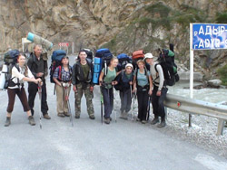 | 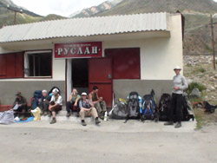
После подъёмника. На мосту через р.Адыр-Су | У магазина в пос.В.Баксан. Берём заброску, шоппинг.
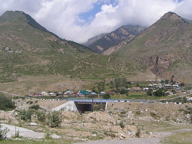 | 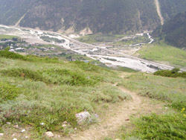
Вид на пос.Верхний Баксан и д.р.Сылтран | Поднимаясь к о.Сылтран вид на пос.В.Баксан и д.р.Адыр-Су

14.07 День четвертый
Расстояние | Набор высоты | Сброс высоты | Выход на маршрут | Врямя окончания
8км | +426 (=+252+174) | -974 | 10:35 | 18:50
7.30. общий подъем, солнышко, сушили вещи
10.35. Вышли к п.Сылтран.
11.26 - 11.52. Т036-SLTRN. Высота 3440. Перевал Сылтран. Перевал пологий, выражен не явно. Нашли много разных туров, но не в одном из них не нашли записки.
12.51. Т037. Высота 3030. Привал. Спускались справа от р.Мукал по явно выраженной удобной тропе.
14.00-14.25. Т038. Высота 2860. Привал. Идем по правому берегу реки Мукал, до слияния реки Мукал и ручья, пошли направо по курумнику, не бродя через реку, как делали многие. По пути нашего следования видны туры, хотя идти по курумникам не удобно.
Дошли до крутого обрыва – водопада р.Мукал. Справа идёт тропа, идём по ней. Но новичкам по ней было идти страшновато (начало этой тропы см.на рисунке ниже).
15.30-17.30. Пересечение рек Мкяра и Мукал, обед горячий. (славно пообедали). В это время я сходил на 1км ниже и посмотрел стоит ли мост на месте или стоит переходить реку здесь – выше места слива рек. Мост нашёлся, так что пошли ниже по д.р.Кыртык.
18.06. Т041. Высота 2466. Перешли р.Кыртык по мосту, который рядом с кошем. Поднимаемся вверх по д.р.Субаши
18.50. Т042-N04. Высота 2640. Встаём на ночь.Ночью шёл сильный дождь.
22.00. Отбой.
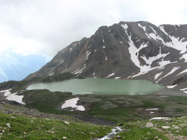 | 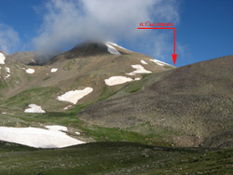
Оз.Сылтран | Пер.Сылтран со стороны озера
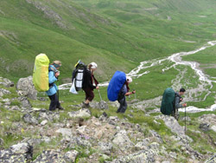 | 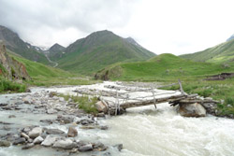
Спускаемся справа от водопада | Мост через р.Кыртык рядом с кошем

15.07 День пятый
Расстояние | Набор высоты | Сброс высоты | Выход на маршрут | Врямя окончания
8,5км | +822 | -857 | 8:40 | 17:55
6.00. Подъем
8.40. Выход
9.30 - 9.40. Т043. Высота 2840. Привал. Шли по дороге, которая обозначенна на карте, но она в плохом состоянии, часто проще идти вдоль неё.
10.20. Т044. Высота 3046. Привал. Идём в сторону перевала Исламсу. Подъём пологий – его точное положение определяем лишь по ГПСу.
11.10. Т045. Высота 3262. Привал. Последний переход по мелкой но вполне удобной сыпухе. Нашему подъёму сопутствует туман и слабый дождь.
12.11-12.42. Т046-ISLMSU. Высота 3462. Перевал Исламсу, у тура. Здорово! Вышли прям на тур! На перевале нас застал дождь.
Спускаемся как и команда Старшова Антона в прошлом году – прошли по хребту чуть на юг и начали спуск по мелкой сыпухе. Дождь подмочил камешки и они были скользкие, но проходимые.
13.27. Т047. Высота 3331. Привал после крутого спуска.
14.43 - 16.35. Т048. Подтягиваемся после спуска. Высота 3085. Готовим обед. Взорвался баллон и испортил две горелки. Дежурный Андрей, был облит кипячёным супом, но готовил в дождивике и чудом не пострадал! В результате устроили холодный обед.
17.20 - 17.35. Т049. Высота 2671. Привал на против долины идущей с п.Кыртыкауш. Видем вдалеке спускающуюся группу, но разобрать не можем.
17.55. Т050-N05. Высота 2605. Ижём дальше и тут эта группа начинает нам кричать, подойдя поближе узнаём команду Арабаджиева!!! Бродим реку и встраём с ними рядом на ночь.
Время отбоя не регламентированно.
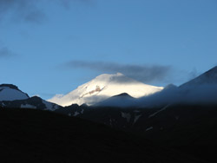 | 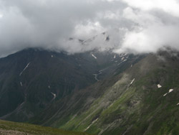
Эльбрус утром | п.Сылтран со стороны д.р.Субаши
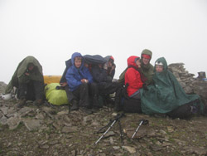 | 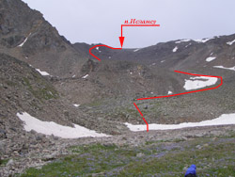
На п.Исламсу. Идёт дождь. | Спуск с п.Исламсу в д.р.Исламчат
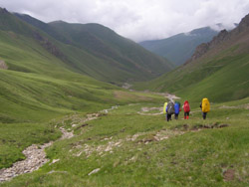 | 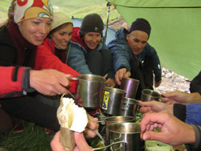
Спускаемся по д.р. д.р.Исламчат | Совместный ужин двух команд

16.07 День шестой
Расстояние | Набор высоты | Сброс высоты | Выход на маршрут | Врямя окончания
13,6км | +715 (=+292+423) | -365 | 6:40 | 18:40
4.00. Встали дежурные. 4:30. Общий подъём. Решили попробовать встать в стиле команды Арабаджиева – «По спортивному». :)
6.40. Выход.
7.15. Т051. Высота 2496. Привал.
8.10. Т052. Высота 2700. Привал. Ошибся долиной, начал подниматься через следующую, в результате без дороги, по ГПСу поднимались в тумане. Из соседней долины «спустились на перевал»..
9.06. Т053. Высота 2803. Привал.
9.45. Т054-SKRKAY. Высота 2897. П.Северный Каракайский. Команда Михи оставила нам ништячёк и рисунок в туре – приятно!
10.35. Т055. Высота 2532. Привал перед крутым спуском в далину Джилису. Красиво, облака, холмы, рядом любуется группа чехов, великолепный вид!
10.57 - 14.43. Т056. Высота 2375. Зависли в Джилису. Какраз успели и на женское и на мужское время. Купались в источниках, поели борщ и лавашей.
15.17 Т057. Высота 2537. Привал. Увидел красивые пупыри и решил пойти не как планировал ранее, по д.р. Малка (вдоль неё на хребтовке обозначена хорошая тропа), которая идёт строго на юг, а по этой долине – чуть восточнее. Получилось хуже.
16.45 Поймали сотовую сеть!!! Остановка на связь с родственниками.
17.20 Т059. Высота 2770. Привел. Спускается туман.
17.50. Т060. Высота 2942. Привал в тумане, ищем дорогу.
18.40. Т061-N06. Высота 2955. Встаём на ночь. Сильный туман, не видно куда дальше идти. Рядом слэшатся звоки от падающих камней – поднапрягает, хотя и понятно, что к нам они не прилетят.
Отбой в 22.00.
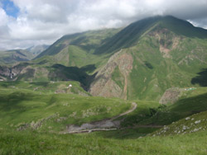 | 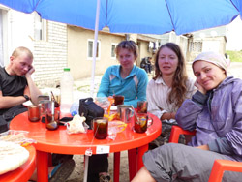
Д.р. Малка при спуске с пер.Сев.Каракайский | В кафе Джили-Су

17.07 День седьмой
Расстояние | Набор высоты | Сброс высоты | Выход на маршрут | Врямя окончания
13км | +692 | -535 | 8:35 | 17:30
6.00. Встали, ясно, ночью были заморозки.
8.35. Вышли. Решил не идти на прямую, а всё-таки выйти на тропу вдоль реки Малка.
9.26. Т061. Высота 3103, первый привал, ищем туры, подсекаем тропу.
Т062 – проходим хорошее место для стоянки (2 места)
10.10. Т063. Высота 3145. Нашли тропу. Привал у реки, одеваем каску перед крутым подъемом.
11.21. Т065. Высота 3261. Привал, утепляемся. Вышли на Ледовые поля эльбруса - ледник Джикаунгинкёз, он открытый. Так что идём без связок. Пологий, поэтому и без кошек.
12.22-12:40. Т066. Высота 3387. Небольшой передых.
13.16 - 13.35. Т067. Высота 3446. Привал. Подошли под перевал Ирикчат. Пока мы приближались к перевалу, 3 группы уже успели пройти этот перевал. Взяли ледорубы в руки и в 4-5 траверса, рубя или использую чужие ступени, поднялись.
14.40 – 15.40. Т068-IRIK4T. Высота 3647. Перевал Ирикчат. Устраиваем холодный обед.
16.15. Т069. Высота 3404. Привал, ищем брод через реку. Перебераемся по большому камню на правый берег – не намочив ноги.
17.30 Т071-N07. Высота 3112. Погода портится. Находим подходящее место и ставим лагерь.
Прошёл дождик и, вроде, погода стала разъясняться. Решаю пойти сегодня за заброской. Уходим с Юрой за заброской до ужина, начался дождь и сильный туман. Вернулись около 23 часов ночи. Пришлось по пути заточить половоину одного из моих ништяков. :)
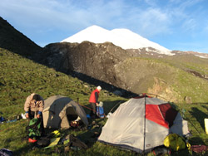 | 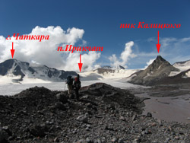
Утро с видом на Эльбрус | Выходим на ледник Джикаугенкез
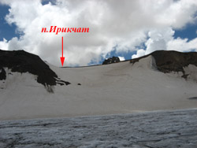 | 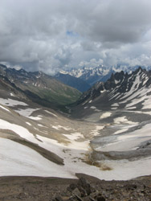
Подходим к п.Ирикчат | Спуск с перевала
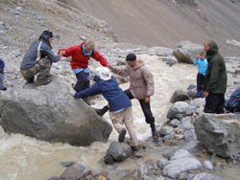
Брод через реку

18.07 День восьмой
Расстояние | Набор высоты | Сброс высоты | Выход на маршрут | Врямя окончания
2,5км | +287 | -89 | 12:28 | 15:30
С утра лил дождь, так что встали поздно.
12.28. Вышли.
12.46 - 13.01. Т073. Высота 3023. Привал. Прислушались к совету Сани Зотова и пошли не по кратчайшему пути к перевалу, а обхотя крутой додъём слева по ходу.
13.38-14:00. Т074. Высота 3159. Привал после подъёма. Чуть передожнули и пошли с малым уже набором к перевалу.
15.30. Т075-N08. Высота 3310. Стали на дневку у перевала Ассоль. Весь день лил дождь, а всю ночь шел сильный дождь. Палатки поставили на земле – пришлось окапывать – много воды.
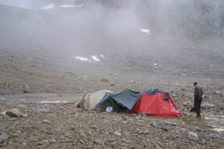 | 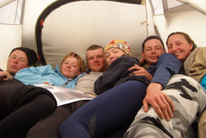
Полуднёвка под дождём | В тесноте, да не в обиде

19.07 День девятый
Расстояние | Набор высоты | Сброс высоты | Выход на маршрут | Врямя окончания
6км | +314+320 | -439-109 | 8:20 | 19:00
6.00 Общий подъём. Дождя не было, но немного еще пасмурно
8.20. Вышли
8.44. Т076. Высота 3428. Привал, подошли к леднику. Буквально несколько метров вверх прошли по бараньим лбам. Затем по снегу.
9.45. Т077. Высота 3650. Привал. По середине снежника. Дальше начали рубить ступени. В конце ещё десяток метров вверх по мелкой сыпухе.
10.41. Т078-ASOL. Высота 3624. Перевал Ассоль
12.05. Т079. Высота 3236. Привал у ледника. Спускались по мелкой сыпухе и снежникам. Привал у левобережной морены л.Ирик. Тепло. Спустились на л.Ирик и одели кошки. В этом месте ледник открытый, имеет небольшой наклон и глубокие трещены.
14.00 - 16.00. T81. Высота 3253. Обед на озере. Одна участница собралась с духом и помыла голову. Рядом есть несколько мест под палатки. Решаем идти дальше.
18.15. Т083. Высота 3500. Перевал Терсколак. От озера к перевалу идём сначала по снегу с малым набором высоты. Затем перелезаем через бараньи лбы и идём по курумнику. Под самым перевалом снежник с отвесным карнизом, но слева по ходу поположе – там и залезаем. Во время подъёма видимость плохая, поскольку небо затянуло облаками – пользуюсь ГПСом.
На перевале разъёснилось.
19.00. Т084-N09. Высота 3391. Дальше не идём, т.к. снизу поднимаются облака. Бивуак, есть готовая стоянка на 2 места. Есть вода.
22:00 Отбой.
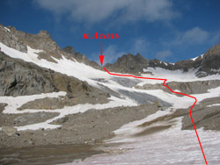 | 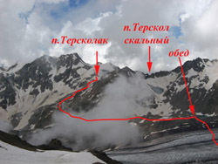
Путь к п.Асоль | Фото п.Терсколак с п.Асоль
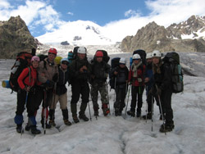 | 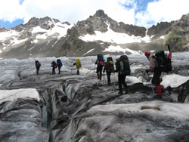
На л.Ирик | Идём по л.Ирик
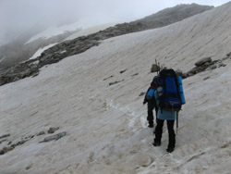 | 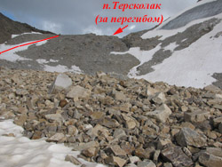
Последний взлёт перед п.Терсколак. Обходим отвесный снежный карниз | Спуск с п.Терсколак Перевал за перегибом.

20.07 День десятый
Расстояние | Набор высоты | Сброс высоты | Выход на маршрут | Врямя окончания
7,5км | 0 | -1221 | 10:35 | 14:20
7.00. додъём дежурных.
7.30. общий подъём.
10.35. Вышли. Не торопились собираться, обсушили вещи и палатки. Любуемся ледником и видом на эльбрус, начали спускаться.
Т085 удобное место для стоянок – чуть ниже нашей ночёвки, но воды не видно.
11.20 - 11.40. Т086. Привал перед началом крутого спуска.
13.02 – 13:25. Т087. Высота 2820. Спустились по бараньим лбам, остановились у начала левобережной морены, ясно, красиво. Не хочется отсюда уходить. С другой стороны долины (через реку) видно водопад девичьи косы.
14.20 Т088. Высота 2405. Привал.
15.10 Т089. Высота 2170. Спусились в пос.Терскол. Пошли в кафешку, праздновать!
16:30 За нами приехала буханка, которая отвезла в Джан!
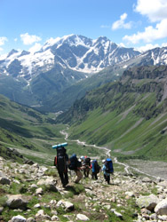 | 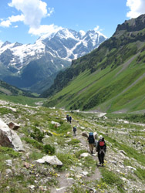
Начинаем крутой спуск по д.р.Терскол | После крутого спуска, идём по левобережной морене д.р. Терскол
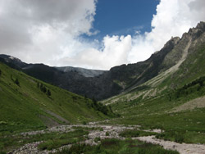 | 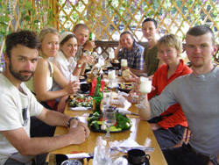
Крутой взлёт д.р. Терскол (съёмка пройдённого пути) | Сидим в кафешке пос.Терскола

21.07 В поисках развлечений
Утром решили покататься по местным достопримечательностям, но с погодой не повезло. Сначала поехали на канатку на поляну Азау, но там лил дождь и Эльбрус был в облаках. Хотели попасть в музей на станции Мир, но не было информации открыт ли он сегодня. Решили не тратить зря деньги.
Поехали на рынок в Чегет. Тимур себе купил множество пышных папах! Пообедали в зале с камином.
Потом съездили в музей Высоцкого и Альпинизма.
К вечеру вернулись в Джан.
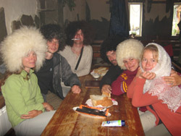 | 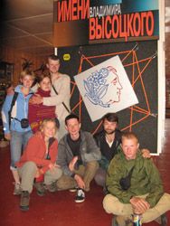
В кафе после закупок на рынке Чегета | В музее Высоцкого и альпинизма

22.07 Дорога домой
Позавтракали в столовой Джана. Даша решила остаться с ребятами Арабаджиева – вот и первая потеря в нашей команде. После 20 дней, проведённых вместе, приходится расставаться.
Приехали в Нальчик. Вместе сели на поезд. Затем Я со Светой Пыриковой вышли на станции, затем Наташа. Внутри было чувство, что сказка закончилась, и так не хотелось возвращаться домой!
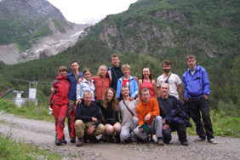
Групповое фото с командой Арабаджиева перед отъездом в Нальчик

III Дополнительные материалы

3.1. График высот по дням
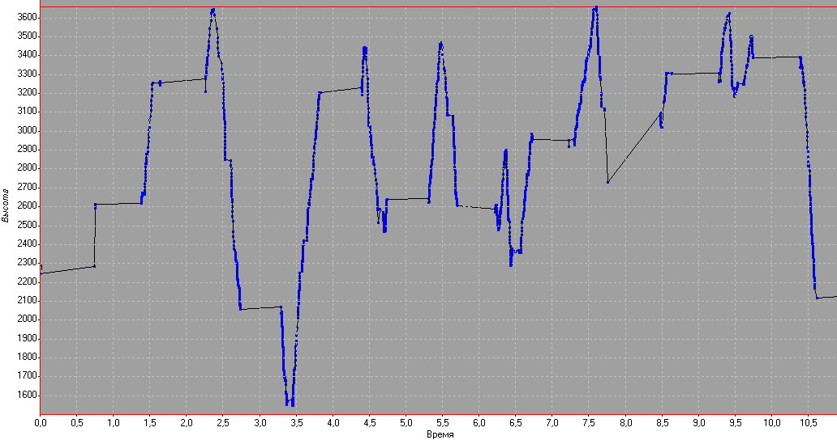

3.2. Специальное снаряжение
Групповое |  | Личное
Наименование | Кол-во | Наименование | Кол-во
GPS | 1-2 | Ледоруб | 1
Верёвка 10мм*50м | 3 | Каска | 1
Лавинный лист | 1 | Рабочие перчатки | 2
Горелки | 3 | Кошки | 1
Жумар | 7 | Система верх+низ | 1
Ледобуры | 4 | Блокиров. Верёвка | 1
Петли 2м | 2 | Карабины муфт. | 5
Верёвка 10мм*15м | 1 | Спусковое устр-во | 1

3.3. Список используемой литературы:
Отчёт Старшова Антона. И многих других команд турклуба МГТУ.

